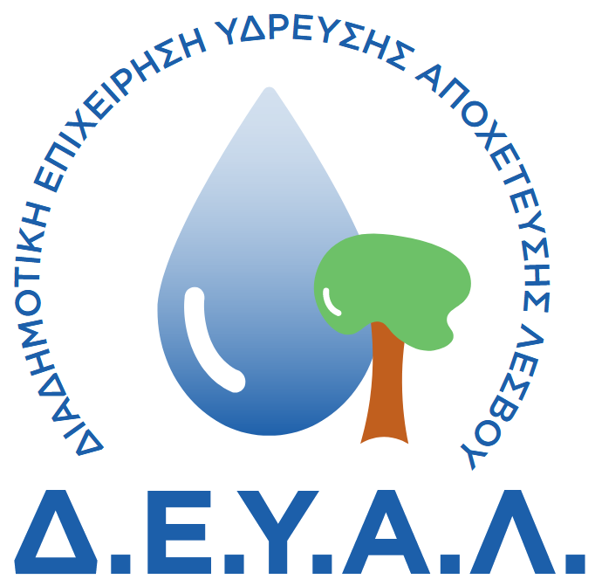
ΔΙΑΔΗΜΟΤΙΚΗ ΕΠΙΧΕΙΡΗΣΗ
ΥΔΡΕΥΣΗΣ ΑΠΟΧΕΤΕΥΣΗΣ
ΛΕΣΒΟΥ
ΓΡΑΦΕΙΟ ΤΥΠΟΥ
ΔΙΕΥΘΥΝΣΗ: ΕΛ. ΒΕΝΙΖΕΛΟΥ 13-17
ΤΗΛΕΦΩΝΟ : 22510 24444

ΠΡΟΣ: ΜΜΕ

ΔΕΛΤΙΟ ΤΥΠΟΥ
Έκτακτη συνεδρίαση του Διοικητικού Συμβουλίου της ΔΕΥΑΛ με θέμα την ενημέρωση για τα ζητήματα ύδρευσης του Πολιχνίτου, πραγματοποιήθηκε το απόγευμα της Τρίτης 5 Αυγούστου, παρουσία των Δημάρχων Μυτιλήνης Παναγιώτη Χριστόφα και Δυτικής Λέσβου Ταξιάρχη Βέρρου (με τηλεδιάσκεψη), αλλά και μελών της Επιτροπής Κατοίκων του οικισμού.
Κατά τη συνεδρίαση, ο Πρόεδρος της ΔΕΥΑΛ Παναγιώτης Βάλεσης παρουσίασε εκτενώς τις σχετικές με τα ζητήματα αυτά ενέργειες της Υπηρεσίας, οι οποίες συνοπτικά είναι οι ακόλουθες:
Πηγές Βουλέλλη
Έχει ήδη ξεκινήσει ο καθαρισμός και η καλλιέργεια των πηγών, με εκτιμώμενο χρόνο ολοκλήρωσης της διαδικασίας περίπου 1 εβδομάδα.
Κότσινας
Έχει πραγματοποιηθεί τοπογραφική αποτύπωση της περιοχής και έχει ανατεθεί η εκπόνηση μελέτης για την περιβαλλοντική αδειοδότηση με εκτιμώμενο χρόνο παράδοσής της τους 5 μήνες.
Γεώτρηση Βρίσας
Έχουν συνταχθεί μελέτες ηλεκτρομηχανολογικού εξοπλισμού και υδραυλικών υπολογισμών, ενώ παράλληλα έχει γίνει αίτηση ηλεκτροδότησης και έχει
ξεκινήσει η διαδικασία προμήθειας αντλητικού συγκροτήματος και αγωγών μήκους 8,5 χιλιομέτρων. Για τις παρεμβάσεις αυτές υπάρχει χρηματοδότηση από το Υπουργείο Ναυτιλίας & Νησιωτικής Πολιτικής ύψους 170.000 ευρώ. Η παροχή της γεώτρησης υπολογίζεται στα 20 – 25 κυβικά/ώρα και ο εκτιμώμενος χρόνος ολοκλήρωσης των εργασιών είναι ο Δεκέμβριος του 2025.
Γεώτρηση Πεντογέμη
Εκμισθώθηκε από τη ΔΕΥΑΛ, δημιουργήθηκε δίκτυο μήκους 2,5 χιλιομέτρωσν και έχει συνδεθεί ήδη με παροχή 20 κυβικών / ώρα.
Γεώτρηση Κατσίλη
Έχει γίνει νέα γεώτρηση παροχής 14 κυβικών / ώρα από τη ΔΕΥΑΛ μέσω προγραμματικής σύμβασης με την Περιφέρεια Βορείου Αιγαίου. Είναι σε εξέλιξη η διαδικασία αδειοδότησης και ηλεκτροδότησής της, καθώς και κατασκευής δικτύου μήκους περίπου 3 χιλιομέτρων, με εκτιμώμενο χρόνο ολοκλήρωσης τον Σεπτέμβριο του 2025.
Γεώτρηση Κουλτζιάνας
Αντικατάσταση του αντλητικού συγκροτήματος, που είχε υποστεί φθορά, και εκ νέου ενεργοποίηση της γεώτρησης. Σε περίπτωση που δεν είναι ενεργή θα γίνει νέα γεώτρηση ακριβώς δίπλα.
Πέραν των παραπάνω έχει πραγματοποιηθεί έρευνα και ιχνηλάτηση τριών γεωτρήσεων, που είχαν γίνει στην περιοχή του Πολιχνίτου στο παρελθόν, και θα ελεγχθούν η δυναμική και η ποιότητα του νερού με εκτιμώμενο χρόνο περαίωσης της διαδικασίας τον Οκτώβριο του 2025.
Επίσης γίνεται δοκιμαστική άντληση από υφιστάμενη γεώτρηση στην περιοχή «Αγκάθα» (ή Καυκάρα) η οποία παρέμενε ανενεργή για 20 και πλέον χρόνια, προκειμένου να διαπιστωθεί η δυναμικότητά της και η ποιότητα του νερού, με εκτιμώμενο χρόνο περαίωσης τον Σεπτέμβριο του 2025.
Σημειώνεται, ό,τι με τις ενέργειες που ήδη έγιναν ή βρίσκονται σε εξέλιξη, και με δεδομένο πως η περιοχή του Πολιχνίτου στερείται περίπου 30 κυβικών πόσιμου νερού ανά ώρα, εκτιμάται πως για την επίλυση του ζητήματος θα εισρεύσουν στο δίκτυο περί τα 50 κυβικά / ώρα.
Παράλληλα, σχεδιάζονται τουλάχιστον 1 ή 2 νέες γεωτρήσεις σε συνεργασία με τον Καθηγητή Γεωλογίας κ. Κατσικάτσο, ενώ σημειώνεται πως με τη συνδρομή του συνεργάτη της ΔΕΥΑΛ Γεωλόγου κ. Χατζηβασιλείου θα πραγματοποιηθεί από τη Διεύθυνση Περιβάλλοντος του Δήμου Μυτιλήνης γεώτρηση αρδευτικού χαρακτήρα για την εξυπηρέτηση της περιοχής της Μεγάλης Λήμνου, που αυτή τη στιγμή αρδεύεται από την υπερχείλιση των πηγών Βουλέλλη, με σχετική άδεια χρήσης.
Επισημαίνεται, τέλος, ό,τι για την εξεύρεση των παραπάνω λύσεων σημαντική ήταν η συμβολή των Δημοτικών Συμβούλων του Δήμου Δυτικής Λέσβου Δημήτριου Αλεξίου και Κώστα Παπαθανασίου, όπως και του πρώην Δημάρχου Πολιχνίτου και Δημοτικού Συμβούλου Γιάννη Συκά.

ΑΠΟ ΤΗ ΔΕΥΑΛ

